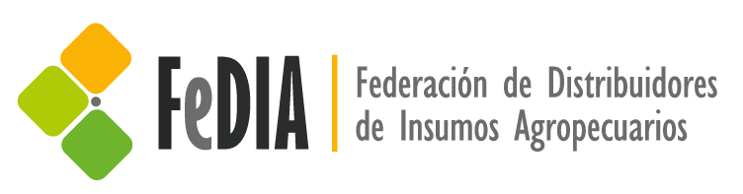
28 de agosto de 2019
COMUNICADO DE PRENSA

Incentivar la adopción de Semilla Fiscalizada y Fertilizantes: Una decisión política clave que aguarda el sector.

Existen políticas sectoriales que son claves para incrementar el volumen y la calidad de la producción primaria, principal sustento económico, y motor de desarrollo y empleo en el interior de nuestro país. Medidas que ya son ampliamente aceptadas por todos los actores de la cadena, así como por la comunidad científica y tecnológica asociada al agro, pero que lamentablemente nunca llegan a concretarse, postergándose una y otra vez, como si fuera un “déjá vu” del cual no podemos salir.

Solo un mando político realmente comprometido con la producción, puede tomar decisiones valientes y coherentes con el discurso de expansión y progreso que se esgrime en campaña. Decisiones que no son un costo fiscal o una desviación de recursos para el sector privado, sino acciones concretas y objetivas que permitirán una mayor recaudación para el Estado Nacional y las provincias.

Desde la Federación de Distribuidores de Insumos Agropecuarios (FeDIA) insistimos en la necesidad de generar incentivos para lograr una mayor adopción de Semilla Fiscalizada por parte de los productores agropecuarios, apoyándose en la capacidad de abastecimiento y el asesoramiento técnico, que brinda la atomizada y federal red de agronomías, cooperativas y empresas de agroservicios integrados que existe en la Argentina.

Estamos convencidos que el mercado de semillas legal tendrá un mejor desempeño, si el Estado Nacional permite la desgravación del Impuesto a las Ganancias en la compra de semilla fiscalizada o bien la aplicación de un régimen especial del Impuesto sobre el Valor Agregado. Misma medida puede incentivar la recuperación de los nutrientes de nuestros suelos, a partir del incremento en las aplicaciones de fertilizantes.

Los estados provinciales también pueden tomar medidas similares ofreciendo deducciones de Ingresos Brutos, para aquellos productores que opten por semilla fiscalizada y fertilizantes adquiridos en comercios habilitados.

En momentos, como los que vivimos en la actualidad, en donde se necesitan propuestas que impulsen las actividades económicas de nuestro país, nuestra Federación se encuentra a disposición de las Autoridades, así como de cualquier fuerza política que piense en el futuro de todos los argentinos, para trabajar con premura en el diseño y concreción de estas acciones.

Esc. Diego Villafañe
Presidente de la Federación de Distribuidores de Insumos Agropecuarios (FeDIA)

Ing. Agr. Pablo Bertone
Presidente de la Cámara Empresaria de Distribuidores de Agroquímicos, Semillas y Afines de Córdoba (CEDASAC)
Ing. Agr. Claudino de Dominicis
Presidente de la Cámara Empresaria de Distribuidores de Agroquímicos, Semillas y Afines Bonaerense (CEDASABA)
Ing. Agr. Marcelo Senatore
Presidente de la Cámara Empresaria Pampeana de Insumos Agropecuarios (CEPIA)

Ing. Agr. Ángel Debiase
Presidente de la Cámara Empresaria de Proveedores de Insumos Agropecuarios de la Provincia de Santa Fe (CEPIAS)
Ing. Agr. Agustín Saenz
Presidente de la Cámara de Distribuidores de Insumos Agropecuarios de Tucumán (CADIAT)

